**Visual Studio 2008环境设定建议**

1. 字体统一采用“YaHei Consolas Hybrid”等间距字体。先安装该字体，然后按下图设置更改VS字体设定。

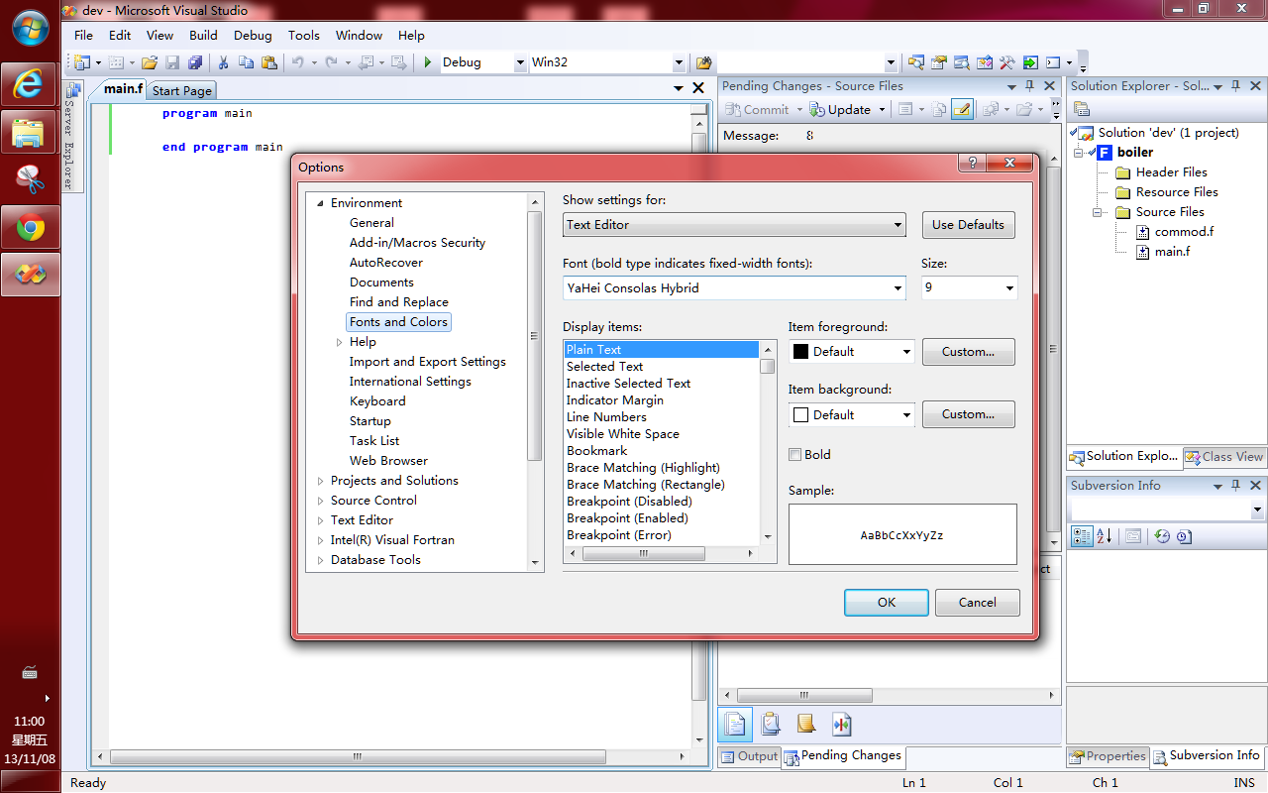

1. VS开发页面布局建议如下

